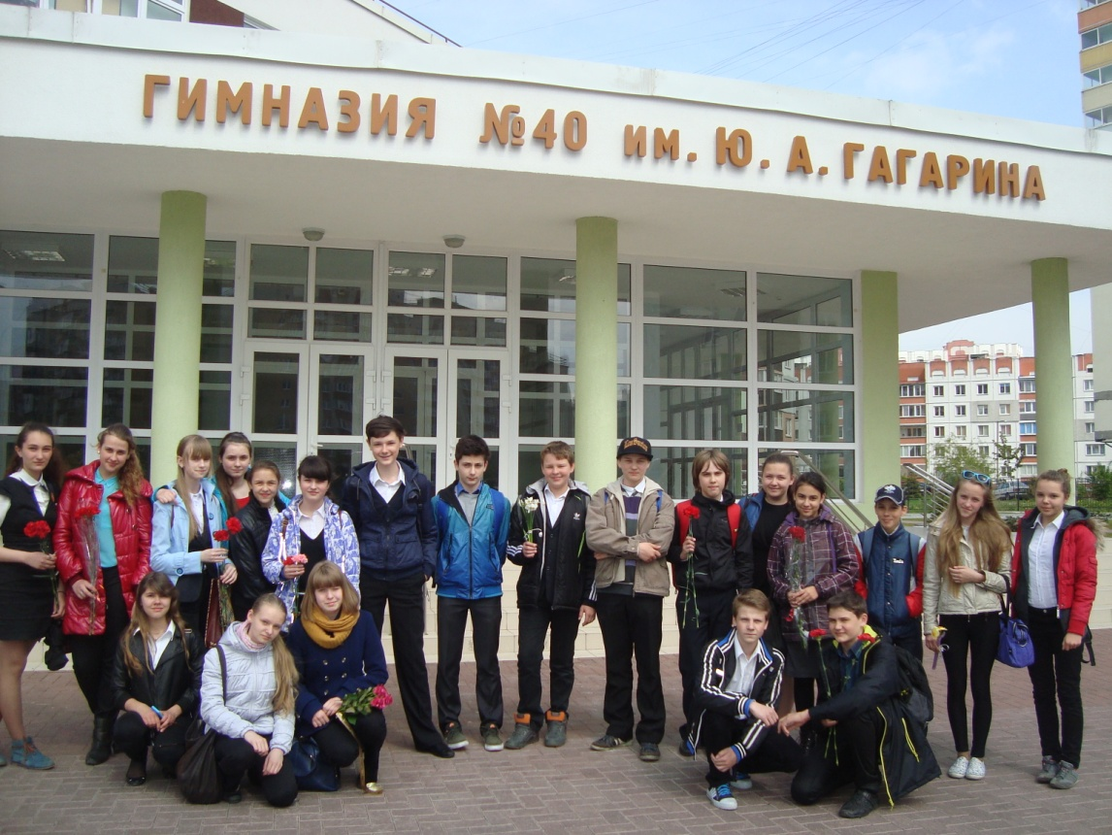
«Нам этот мир завещано беречь!»

День Победы – великий праздник для всех нас. Ведь мы живем в мирное время, под чистым небом над головой. И этим мы обязаны ветеранам Великой Отечественной войны, которые не боялись отдать жизнь за свою родину. Мы просто обязаны выразить глубокую и искреннюю благодарность и поклон!
Каждый, кто пережил войну, достоин награды. Поэтому, чтобы почтить память павшим солдатам, 7 «П» класс (всем классом) отправился на возложение цветов посмотреть красивый парад в честь Дня Победы. Все это проходило на площади маршала Василевского.
В параде участвовали спортивные классы разных школ. Также присутствовало много зрителей и самое главное – ветераны войны. Все присутствующие выразили слова благодарности, возложили цветы.
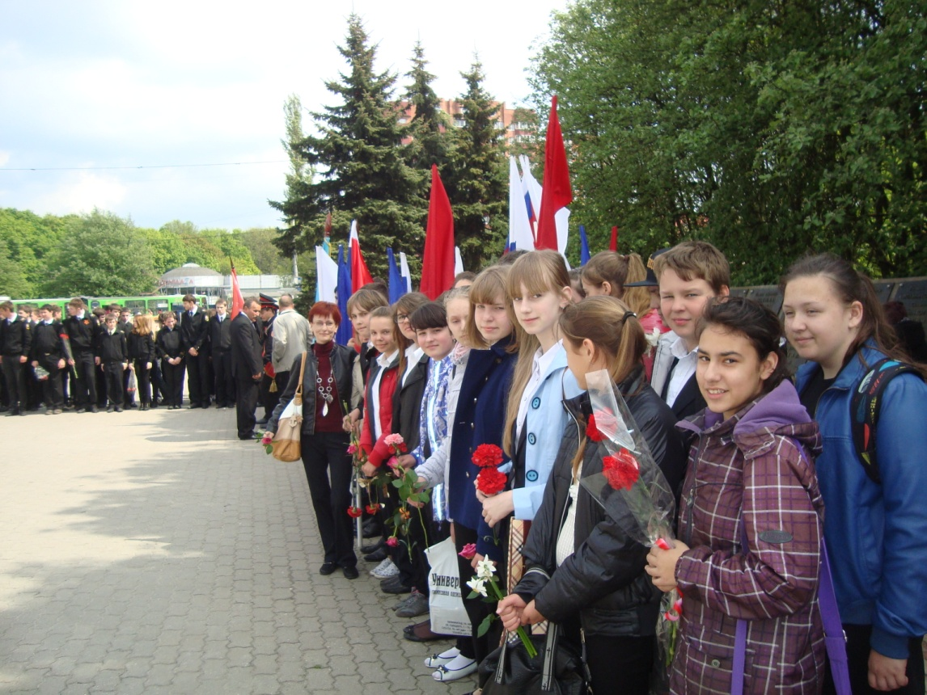
Мы очень рады, что у нас была возможность побывать на столь торжественном мероприятии.
Отставных Е.А., учитель химии и биологии
(классный руководитель 8 «П»)
и ученицы 7 «П» класса Брылова Валентина и Буглинина Анастасия

